Лепельская межрайонная инспекция напоминает о вступлении запрета на вылов сома

С приближением зимы сом залегает в ямах и (или) других укрытиях, где проводит зимний период в неподвижном состоянии, тем самым становясь легкой добычей для недобросовестных рыболовов. В целях сохранения сома европейского в зимний период с 1 ноября по 31 марта повсеместно запрещен его лов.
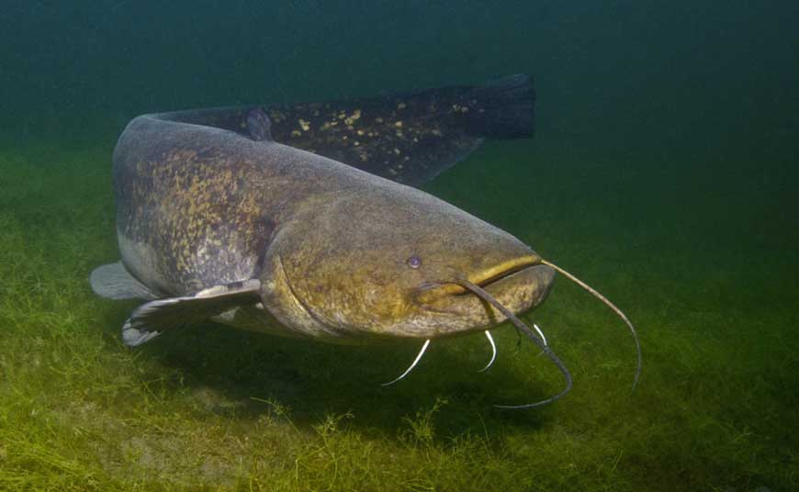
При вылове сома, его необходимо немедленно отпустить обратно в водоем в любом виде.
Соблюдение этих мер — не только способ избежать штрафов, но и вклад в сохранение биоразнообразия белорусских рек и озер для будущих поколений.
Если вы стали свидетелем нарушения природоохранного законодательства, сообщите об этом по телефону доверия Государственной инспекции: 8 (017) 39-00-000; 8 (033) 333-6-000 или в Лепельскую межрайонную инспекцию охраны животного и растительного мира +375 29 291-42-55

